На конфигурации для Росфиннадзора откорректированы наименования показателей, в связи с этим необходимо учесть, что при приеме показателей с заменой - при несовпадении наименования замена не происходит.
- На конфигурации для Росфиннадзора добавлен новый вид средств - 28жкх.Средства Фонда содействия реформированию жилищно-коммунального хозяйства:
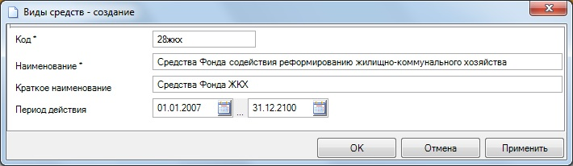
В соответствии с письмом Росфиннадзора 04-00-10/1848@-ту от 23.06.2015 Нарушения и возмещения по данному виду средств отображаются по графе 24 отчетных форм Раздел II и Раздел IV соответственно.
- Изменен перечень значений отобранных в параметре Графа 24 в отчетах Аналитическая записка, Раздел II. Сведения об объеме проверенных средств и выявленных нарушений, Раздел IV. Сведения о возмещении средств и устраненных нарушений.
Актуальный список параметров отчета можно скачать по ссылке: http://keysystems.ru/files/rks/docum/Otchetnost2015.zip
- Изменены формулы расчета показателей.
Актуализированный список показателей можно скачать по ссылке: http://keysystems.ru/files/rks/in/calc_inputRFN.xls
- На конфигурации для Росфиннадзора в отчете Аналитическая записка изменен список отобранных записей в группе параметров Количество проведенных ревизий и проверок, выездных проверок в параметре Исключаемые основания необходимо дополнительно отобрать основания:
- 50. Встречные проверки по просьбам других Территориальных управлений;
- 51. Привлечение специалистов по обращению других органов.

- Корректировка справочника Виды документов
Открыть объект Навигатора СПРАВОЧНИКИ - ДОКУМЕНТЫ - Виды документов:
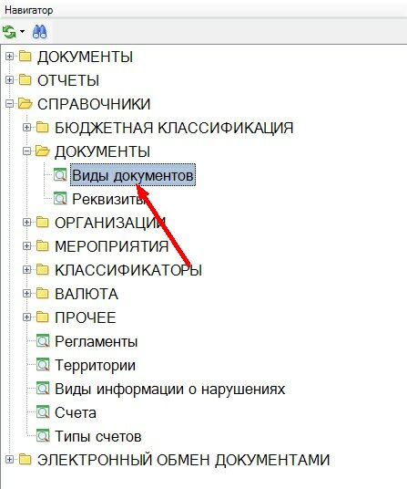
Для создания нового документа необходимо нажать на кнопку  Создать на панели инструментов списка.
В открывшемся окне следует заполнить поля:
В поле Код указать код документа 117.
В поле Наименование указать наименование документа Решение суда об отмене представления/предписания.
В поле Тип документа указать тип Входящий.
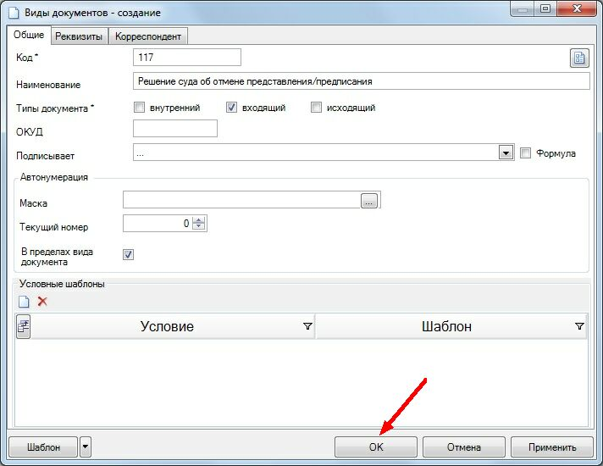
Сохранить изменения по кнопке [ОК].
Для создания нового документа необходимо нажать на кнопку Создать на панели инструментов списка.
В открывшемся окне следует заполнить поля:
В поле Код указать код документа 118.
В поле Наименование указать наименование документа Решение суда о частичной отмене представления/предписания.
В поле Тип документа указать тип Входящий.

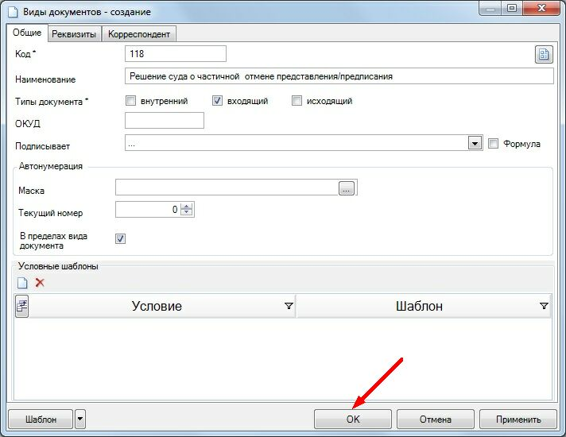
Сохранить изменения по кнопке [ОК]

- Корректировка справочника Регламенты
Открыть объект Навигатора СПРАВОЧНИКИ – Регламенты:
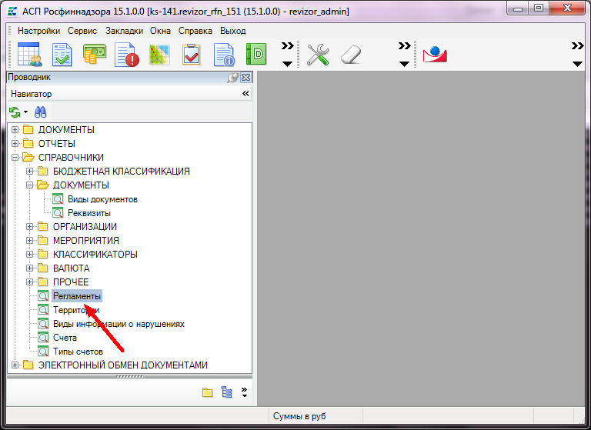
Далее открыть на редактирование регламент Реализация предписаний по кнопке  Редактировать панели инструментов списка:

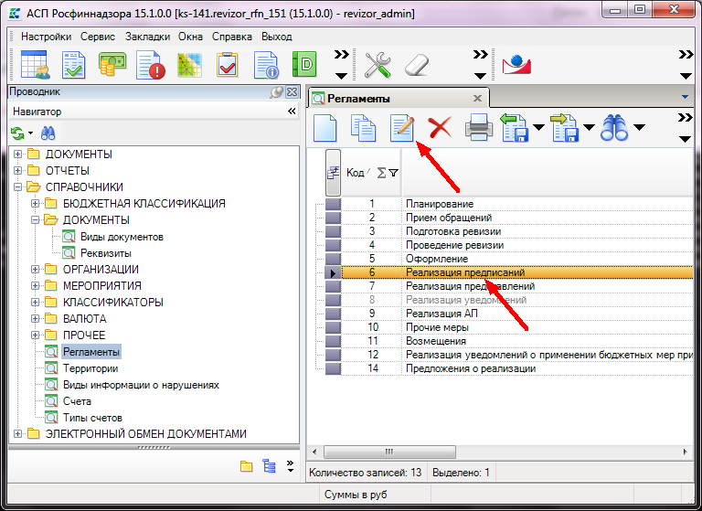
В окне редактирования записи регламента Реализация предписаний сделать активной запись 9. Предписание и нажать кнопку Создать:
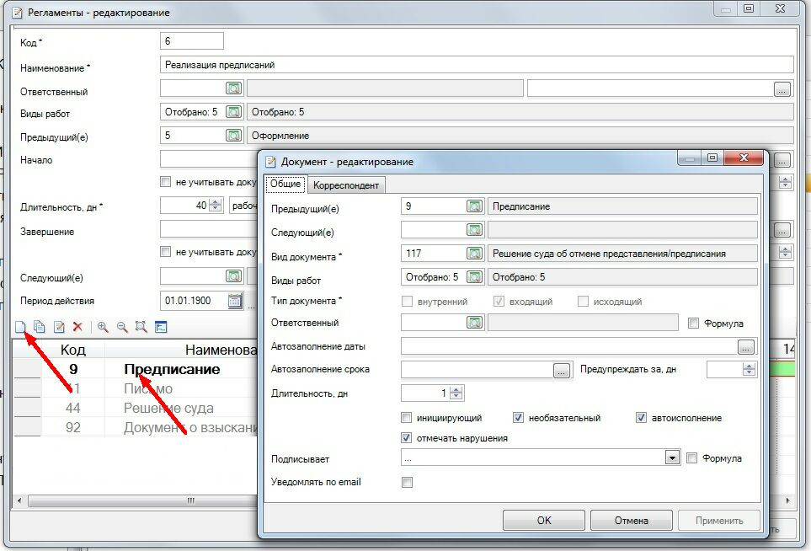
В открывшемся окне создания документа заполнить поля:
В поле Предыдущий указать документ 9.Предписание
В поле Вид документа выбрать документ 117.Решение суда об отмене представления/предписания.
В поле Тип документа убедиться, что тип документа Входящий.
Отметить параметр необязательный, автоисполнение и отмечать нарушения.
Сохраните изменения по кнопке [ОК].

Далее необходимо нажать кнопку [Применить] в окне Регламенты – редактирование:
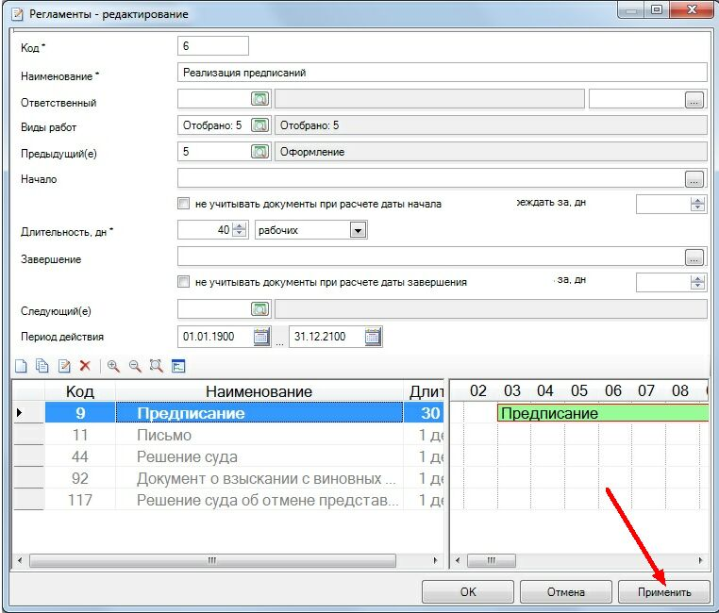
Чтобы добавить в регламент документ 118. Решение суда о частичной отмене представления/предписания необходимо сделать следующее: в окне редактирования записи регламента Реализация предписаний сделать активной запись 9. Предписание и нажать кнопку Создать:
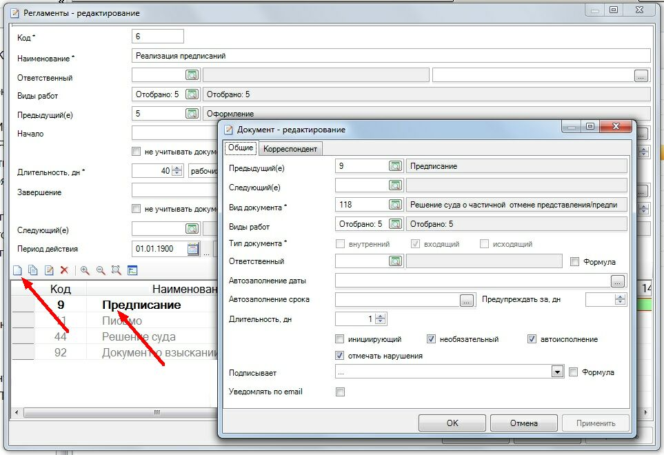
В открывшемся окне создания документа заполнить поля:
В поле Предыдущий указать документ 9.Предписание
В поле Вид документа выбрать документ 118.Решение суда о частичной отмене представления/предписания.
В поле Тип документа убедиться, что тип документа Входящий.
Отметить параметр необязательный, автоисполнение и отмечать нарушения.
Сохраните изменения по кнопке [ОК].

Далее необходимо нажать кнопку [Применить] в окне Регламенты – редактирование:
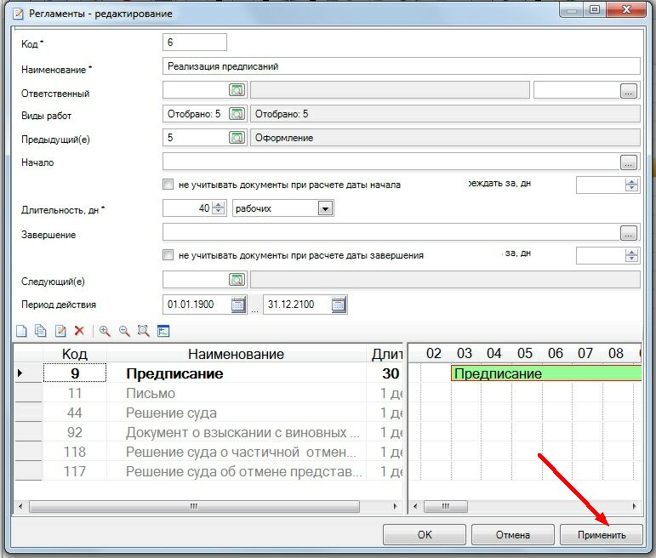
Сохранить изменения в регламенте Реализация предписаний по кнопке [ОК].

В окне списка регламентов по кнопке Редактировать открыть на редактирование регламент Реализация представлений:
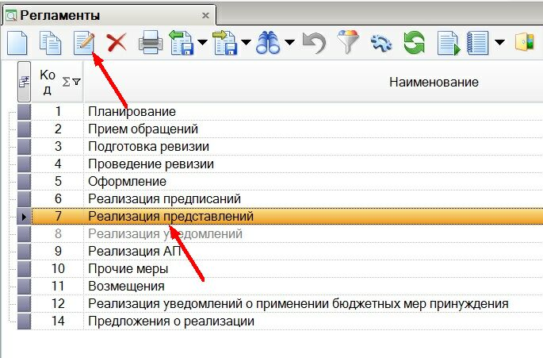
Аналогичным образом добавить документы 117. Решение суда об отмене представления/предписания и документ 118.Решение суда о частичной отмене представления/предписания в регламент Реализация представлений.

